PROGRAM: Självförsvarskurs mot oönskad förbön
18-20 september 2026 – Åh Stiftsgård

Fredag 18 september
Från 15.30 Ankomst och inkvartering
17.00 Middag
18.30 Välkomstmöte och presentation
19.30 Paus
19.45 Undervisning om kränkning som erfarenhet och fenomen
20.30 Kvällssamling – återblick på dagen och kvällsbön
21.00 Kvällsfika & samvaro
Lördag 19 september
7.30 Morgonbön för morgonpigga
8.00-9.00 Frukost
9.30 Undervisning om kristen förståelse av helande och förbön
10.15 Paus
10.30 Erfarenhetsutbyte i smågrupper
11.30 Paus
12.00 Lunch
13.15 Sinnesvandring
14.15 Fika
Egentid
16.00 Workshop i verbalt och fysiskt självförsvar, del 1
16.45 Paus
17.00 Middag
18.30 Workshop i verbalt och fysiskt självförsvar, del 2
19.15 Paus
19.30 Erfarenhetsutbyte i smågrupper
20.30 Kvällssamling – återblick på dagen och kvällsbön
21.00 Kvällsfika & samvaro
Söndag 20 september
8.00-9.00 Frukost
9.30 Avrundning av helgen
10.30 Paus
11.00 Gudstjänst i kapellet
12.30 Lunch
Från 16.00 Avresa
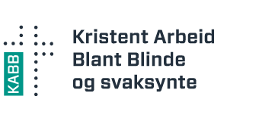

I samarbete med studieförbundet Bilda.


